Marc Michot

TP1 – Algorithme du Temple

# Objectifs :

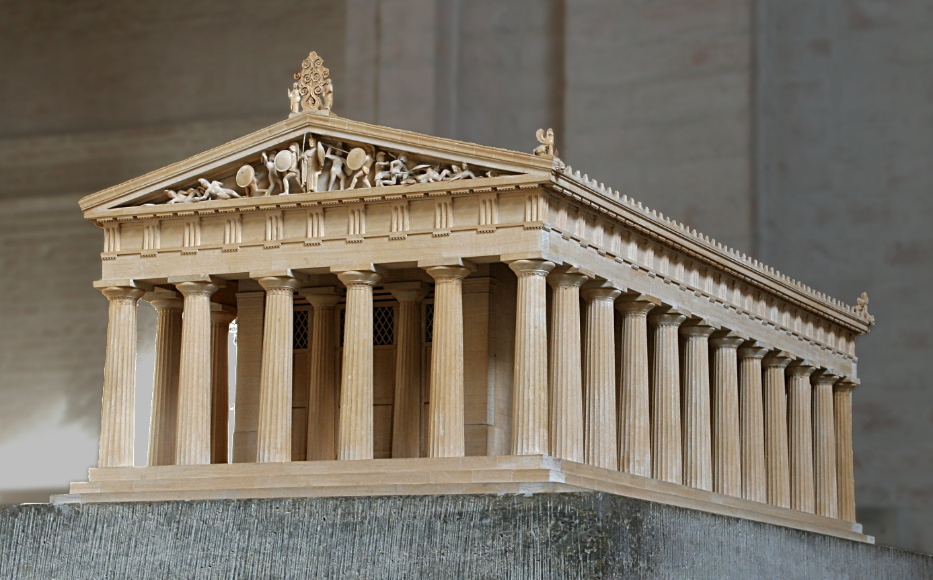

Maquette reconstituant le temple d'Aphaïa à la [Glyptothèque de Munich](http://fr.academic.ru/dic.nsf/frwiki/712099)

Le temple ci-dessus est composé de plusieurs éléments :

* Des marches, servant de base.
* Des colonnes, plus petites sur la fin
* Un plafond
* Un chapiteau

Pour mon algorithme, je vais simplifier :

* Les marches auront la même taille que le plafond, la même largeur, la même hauteur.
* Le chapiteau sera un prisme simple
* Les colonnes seront des cylindres compressés entre deux cubes.

# Forme idéale :

La forme idéale est la suivante :

Hauteur chapiteau

Hauteur seuil

Hauteur cube

Hauteur cylindre

Hauteur cube

Hauteur seuil * nbMarches

NbColonnesLargeur * Largeur Cube   
(+ décalage des marches)

(Le temple est bloqué à droite, désolé)

# Algorithme :

## Général :

Ainsi, pour la création du temple, il faut :

* Faire n marches de plus en plus petites qu’il faut empiler.
* Faire n colonnes de large et m colonnes de long, qu’il faut empiler sur les marches
  + Les colonnes sont faites d’un cube empilé sur un cylindre empilé sur un cube.
* Empiler le plafond sur les cubes hauts des colonnes.
* Empiler le chapiteau sur le plafond.

Les variables :

|  |  |  |  |  |
| --- | --- | --- | --- | --- |
| Objets | Marches/plafond | Cubes | Cylindres | Chapiteau |
| Hauteur | HauteurMarche | TailleCube | HauteurCylindre | HauteurChapiteau |
| Largeur | LargeurTotale  (+Decalage) | TailleCube | LargeurCylindre  (TailleCube maximum) | LargeurTotale |
| Longueur | LongeurTotale (+Decalage) | TailleCube | LargeurCylindre | LongueurTotale |
| Nombre | Entre 0 et plein | Nb_l * Nb_L * 2 | Nb_l * Nb_L | Entre 0 et 1 |